Режимы БАЗА ДАННЫХ
Оглавление

Режимы БАЗА ДАННЫХ
Одноименные режимы Клиентского Администратора аналогичны режимам Серверного Администратора.
- ОТКРЫТЬ режим
- НОВАЯ режим
- ОПУСТОШИТЬ режим
- УДАЛИТЬ режим
- СНЯТЬ БЛОКИРОВКУ режим
- ОПРОС СОСТОЯНИЯ режим
Режимы ИМПОРТ/ЭКСПОРТ/КОПИРОВАТЬ отсутствуют в клиентском АРМе «Администратор», но соответствующие действия – импорт, экспорт, копирование - можно выполнять с помощью пакетных заданий.

Режим НОВАЯ
Содержится в пункте БАЗА ДАННЫХ главного меню клиентского АРМ Администратор.
Режим служит для создания новой базы данных на сервере. В клиентском Администраторе доступны те же основные варианты создания, что и в серверном Администраторе:
- БД ЭК - новая база электронного каталога;
- ПО ОБРАЗЦУ СУЩЕСТВУЮЩЕЙ - пустая новая база с параметрическими файлами, скопированными из выбранной базы-образца;
- ПРОИЗВОЛЬНАЯ БД - новая база небиблиографического назначения для локальных задач организации.
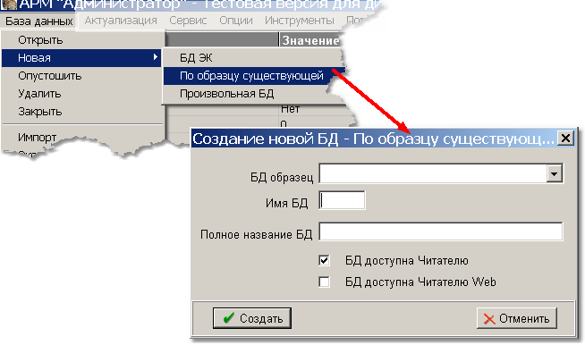
Рисунок 1 - Форма создания базы данных по образцу существующей
При создании базы по образцу существующей укажите:
- БД ОБРАЗЕЦ - существующую базу, структуру которой нужно использовать как шаблон;
- ИМЯ БД - техническое имя новой базы; используйте латинские буквы и цифры, без кириллицы;
- ПОЛНОЕ НАЗВАНИЕ БД - пользовательское название базы;
- БД ДОСТУПНА ЧИТАТЕЛЮ - признак включения новой базы в список баз, доступных АРМ Читатель;
- БД ДОСТУПНА ЧИТАТЕЛЮ WEB - признак доступности новой базы в Web-сценариях читателя.
После нажатия кнопки СОЗДАТЬ клиентский Администратор отправляет команду на сервер. В результате создается пустая база с выбранной структурой и указанными признаками доступности.
@@@warn Перед созданием проверьте техническое имя базы. Оно не должно совпадать с именем существующей базы и не должно содержать кириллические символы. @@@

